1. Use stem function to plot x[n]

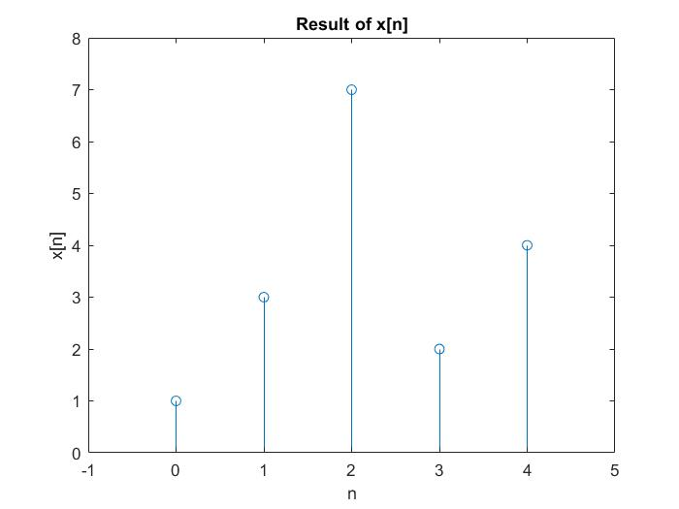

1. Use for loop to calculate y[n]

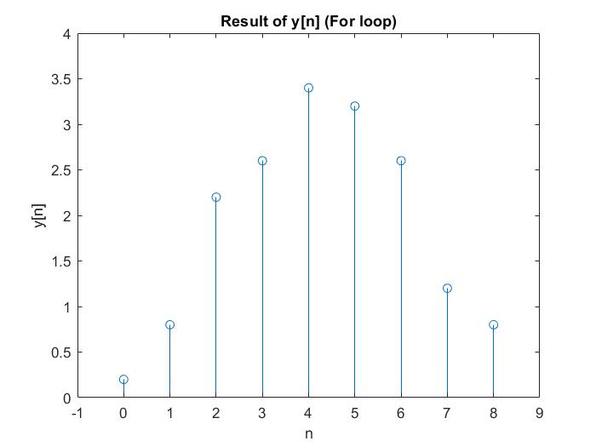

由於Moving Average (MA)是以n為基準向前加總五個數值後取平均，以左邊界來看，當n = 0時MA會抓取n = -4 ~ 0後取平均值，因此需要在x[n]的 n = 0之前多補上四個0。同理，當n = 8時，由於MA仍可以抓取到n = 4的值，因此在n = 4的後面也需要多補上四個0，如此一來才不會出現抓不到五個值做MA的情況。

接著使用for迴圈讓n = 0 (MA的右側接觸到x[n]開始)，向左方抓取五個數值後取平均值，如此迭代到最後，便是上圖之結果。

1. Use convolution function to calculate y[n]

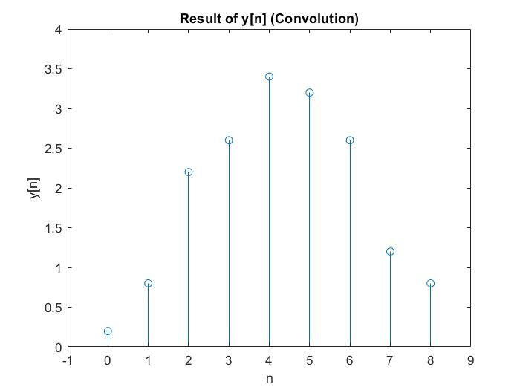

Convolution的方法是將x[n]與h[n] = [1/5 1/5 1/5 1/5 1/5]進行摺積，原理是將x[n]與h[n]重疊的部分直接先除以5後再加總起來。由於此方法與(b)小題先加總後除以5是一樣的概念，因此得出的結果也必須相同。最後，由上圖可以得知，x[n]的長度為5，h[n]的長度為5，得出的y[n]長度就是5+5-1 = 9。